附件：

**如何查阅个人借阅数量？**

第一步：登陆图书馆网页http://lib.xyc.edu.cn/

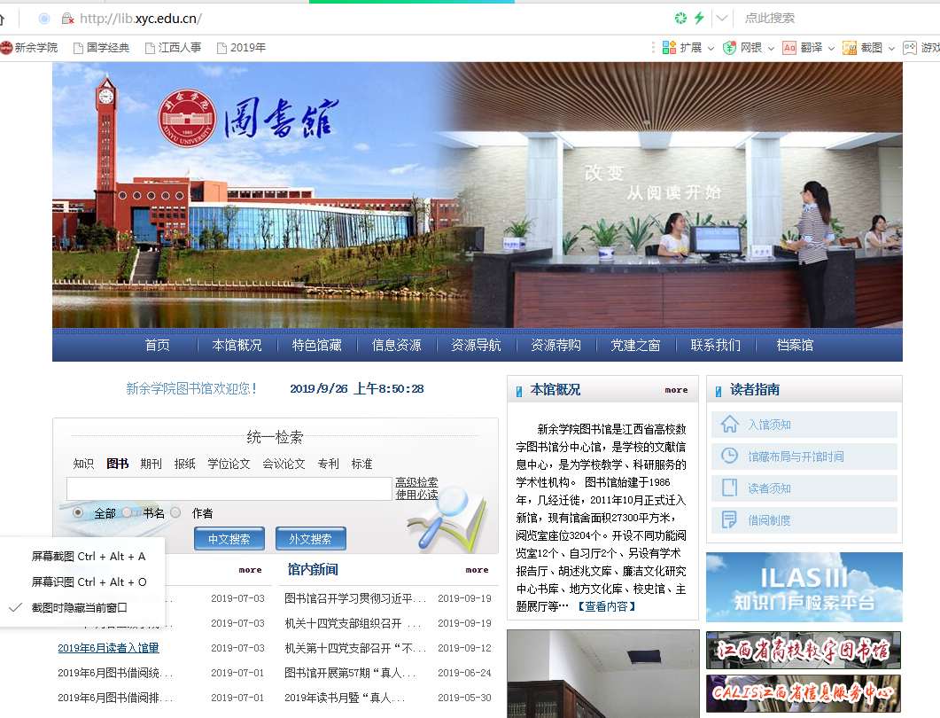

第二步：点击打开ILASIII检索平台





第三步：点击登陆“我的图书馆”

注意： 登录账号为借阅证号（一卡通号），原始密码为123；登录后请及时修改。

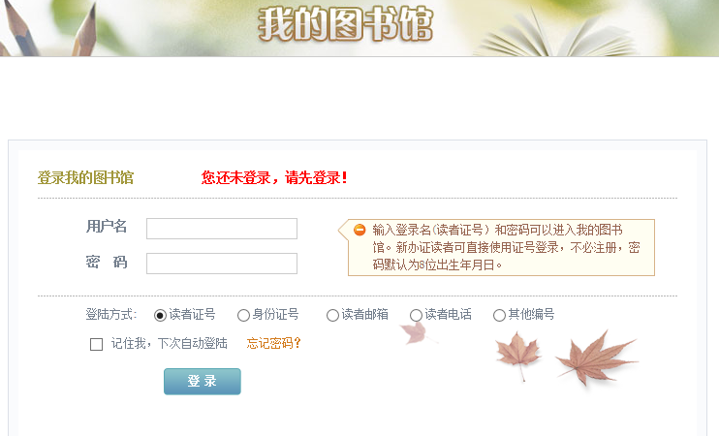

第四步：点击“借阅史查询”，输入起始年月查询并截图打印

